Δημοσίευση στο έγκριτο επιστημονικό περιοδικό Βiology της επιστημονικής ομάδας της κατεύθυνσης Ζωικής Παραγωγής του Τμήματος Γεωπονίας του Πανεπιστημίου Ιωαννίνων για την μικροβιακή ανθεκτικότητα των σταφυλόκοκκων που απομονώνονται από γάλα κλινικά υγιών αιγών.

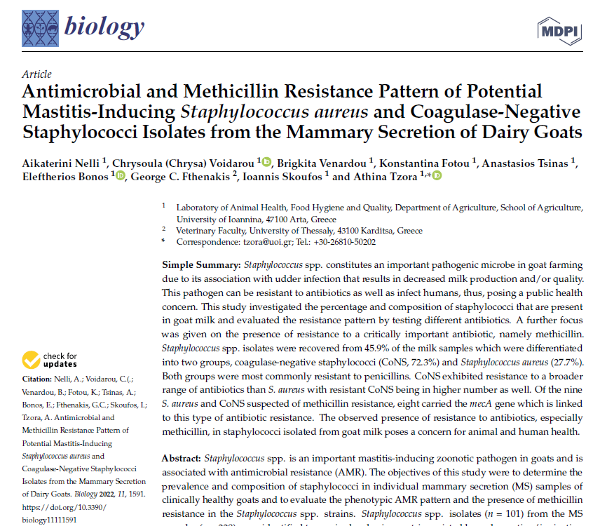

Η μικροβιοανθεκτικότητα αποτελεί σημαντικό κομμάτι της ενιαίας υγείας και ο Παγκόσμιος Οργανισμός Υγείας αναφέρει ότι το 2030 το κυρίαρχο αίτιο απώλειας ανθρώπων θα είναι η μικροβιοανθεκτικότητα, περισσότερο και από τον αριθμό των απωλειών λόγω καρκίνου. Ο Staphylococcus spp. είναι ένα σημαντικό παθογόνο που προκαλεί μαστίτιδα σε γίδες και σχετίζεται με τη μικροβιακή αντοχή (AMR). Οι στόχοι αυτής της μελέτης ήταν να προσδιοριστεί ο επιπολασμός και η σύνθεση των σταφυλόκοκκων σε μεμονωμένα δείγματα μαστικού εκκρίματος από κλινικά υγιείς γίδες και να αξιολογήσει το φαινοτυπικό πρότυπο της μικροβιοαντοχής σε 21 αντιβιοτικά μέσω του συστήματος VITEK 2 COMPACT και την παρουσία ανθεκτικότητας στη μεθικιλλίνη στελεχών του Staphylococcus spp.. Από 220 δείγματα μαστικού εκκρίματος 101 ήταν θετικά στην παρουσία του σταφυλόκοκκου που επίσης ταυτοποιήθηκαν σε επίπεδο στελέχους με τη μέθοδο της φασματομετρίας μάζας χρόνου πτήσης (matrix-assisted laser desorption/ionization time-of-flight mass spectrometry).

Προσδιορίστηκε η ελάχιστη ανασταλτική συγκέντρωση (MIC) των 46 ανθεκτικών στελεχών που απομονώθηκαν. Τα ανθεκτικά στη μεθικιλλίνη στελέχη (n = 9) αξιολογήθηκαν για την παρουσία των γονιδίων ανθεκτικότητας mecA, mecC, SCCmec/orfx με multiplex real-time PCR. Το ποσοστό θετικότητας στα στελέχη σταφυλοκκόκων του γάλακτος υγιών αιγών ήταν 45,9% εκ των οποίων, το 72,3% αναγνωρίστηκε ως σταφυλόκοκκοι αρνητικοί στην κοαγουλάση (CoNS), και ταυτοποιήθηκαν 17 διαφορετικά στελέχη, με το υπόλοιπο να ανήκει στον Staphylococcus aureus. Οι ConNS και ο S. aureus ήταν πιο συχνά ανθεκτικοί στην αμπικιλλίνη (56,2% και 57,1%, αντίστοιχα), πενικιλίνη (26,0% και 39,3%, αντίστοιχα), αμοξικιλλίνη (26 % και 25 % αντίστοιχα) και κεφαλεξίνη (12,3% και 25%, αντίστοιχα). Οι σταφυλόκοκκοι αρνητικοί στην κοαγουλάση παρουσίασαν ένα ευρύτερο μοτίβο AMR και υψηλότερο ποσοστό ανθεκτικών στελεχών από τον S. aureus. Από τα εννέα ανθεκτικά στην οξακιλλίνη και την κεφοξιτίνη στελέχη, τρία S. aureus και πέντε στελέχη ConNS έφεραν το γονίδιο mecA και επομένως ταυτοποιήθηκαν ως ανθεκτικά στη μεθικιλλίνη. Το mecC γονίδιο δεν βρέθηκε σε κανένα από τα στελέχη που μελετήθηκαν. Η παρουσία μικροβιακής ανθεκτικότητας στη μεθικιλλίνη του S. aureus και των σταφυλοκκόκων αρνητικών στην κοαγουλάση, που είναι το βασικό αίτιο της υποκλινικής μαστίτιδας στα μικρά μηρυκαστικά, είναι ένα ανησυχητικό εύρημα αφενός για την υγεία των ζώων και αφετέρου για τη δημόσια υγεία.

Στόχος της ερευνητικής μας ομάδας είναι η ανάπτυξη συστημάτων παραγωγής antibiotic free και η επιδίωξη αυτή αποτελεί βασικό στοιχείο της ενιαίας υγείας, καθώς είναι γνωστό ότι η χώρα μας είναι πρώτη στη μικροβιοανθεκτικότητα σε επίπεδο Ευρωπαϊκής Ένωσης. Η εκλεκτή μας ομάδα συνεργάστηκε με τον άνθρωπο που έχει κάνει στόχο της ζωής του την έρευνα στις μαστίτιδες των μικρών μηρυκαστικών και ίσως τον καλύτερο επιστήμονα στην Ευρώπη για το θέμα αυτό, καθηγητή κ. Γεώργιο Φθενάκη. Δημοσίευση στο έγκριτο περιοδικό Biology.